实验1

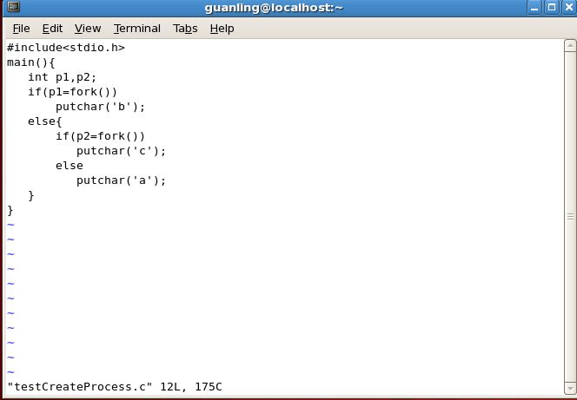

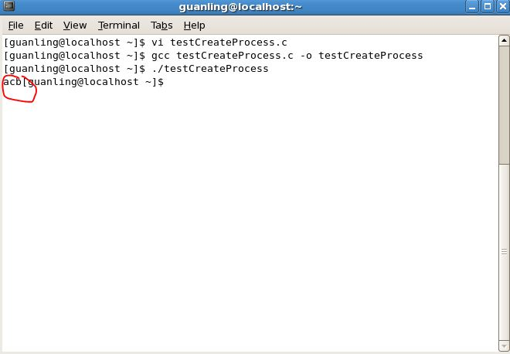
实验说明：首先输出主进程a，然后是子进程。
实验2
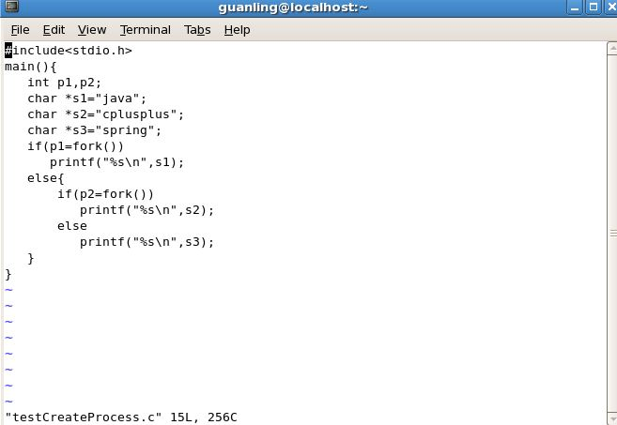

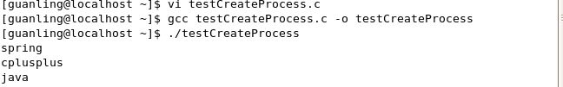
实验3

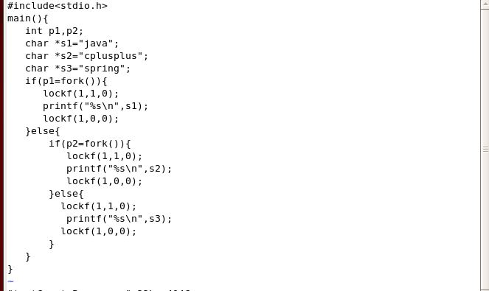
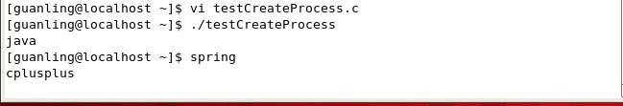

实验说明：主进程被阻塞，没有输出主进程的字符spring;只输出子进程的字符。

